版本控制系统

记录每次文件的改动，协作编辑，

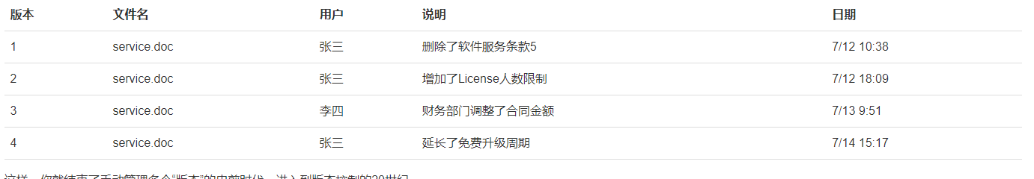

集中式与分布式版本控制系统

集中式版本控制系统

必须联网才能工作，从中央服务器获取文件进行修改再传回中央服务器

分布式版本控制系统

不需要联网

存储在各自的电脑上，中央服务器的目的是交互修改的信息

版本库 repository

版本控制系统只能跟踪文本文档的改动

Git 基本使用

“git init” 初始化一个git repository

1. “git add <file>” 可以使用多次反复添加文件
2. “git commit -m <message>” 把文件提交到仓库

“git status” 查看工作区的状态，需要add 并且commit最新的文件

“git diff”用来查看还没有提交时的文件改动

“git add”把文件修改添加到暂存区

“git commit”提交修改，把暂存区的所有内容提交到当前分支

Git 版本回退

“git log”查看以前版本的信息

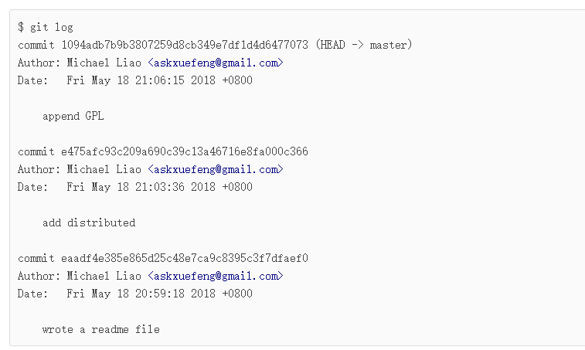

“git reset –hard HEAD~1” 回退到以前的第几个版本

“git reset –hard 1094a” 使用唯一的编码回退到以前的某个版本

“cat first_try.txt” cat表示查看文件内容

“git reflog” 查看命令历史